Nama mahasiswa = …

Untuk menguji apakah operator yang berbeda akan memengaruhi waktu proses (dalam menit) untuk membuat suatu produk, dilakukan pengamatan secara bersamaan terhadap 4 orang operator (A, B, C, D). Berikut hasil pengamatannya waktu proses (dalam menit)
- Variabel dependen: waktu proses
- Variabel independen: operator
No. | A | B | C | D | Jumlah
1. | 62 | 63 | 68 | 56
2. | 60 | 67 | 66 | 62
3. | 63 | 71 | 71 | 60
4. | 59 | 64 | 67 | 61
5. |  | 65 | 68 | 63
6. |  | 69 | 68 | 64
7. |  |  |  | 63
8. |  |  |  | 59
n | 4 | 6 | 6 | 8 | N = 24
Jumlah | 244 | 399 | 408 | 488 | T = 1539
Rata-rata | 61 | 66.5 | 68 | 61
Jawaban dengan menghitung manual:
$$\sum_{i=1}^{k}{\sum_{j=1}^{N}{x_{ij}^{2}={62}^{2}+{60}^{2}+{63}^{2}+…+{59}^{2}=99049}}$$
$$\frac{T^{2}}{N}=\frac{{1539}^{2}}{24}=\frac{2368521}{24}=98688,38$$
$$JKT=\sum_{i=1}^{k}{\sum_{j=1}^{N}{x_{ij}^{2}}}-\frac{T^{2}}{N}=99049-98688,38=360,625$$
$$JKK=\frac{\sum_{i=1}^{k}{T_{i}^{2}}}{n}-\frac{T^{2}}{N}=\left(\frac{{244}^{2}}{4}+\frac{{399}^{2}}{6}+\frac{{408}^{2}}{6}+\frac{{488}^{2}}{8}\right)-\frac{{1539}^{2}}{24}=241,125$$
$$JKE=JKT-JKK=360,625-241,125=119,5$$

Sumber Variasi | Derajat Bebas | Jumlah Kuadrat | Rata-rata Kuadrat | Fhitung
Rata-rata kolom | k-1= 4-1 = 3 | JKK = $241,125$ | JKK/(k – 1) = 241,125/3 = 80,375 | 80,375/5,975 = 13,4519
Error | N – k = 24 – 4 = 20 | JKE = 119,5 | JKE/(N – k) = 119,5/(20) = 5,975
TOtal | N – 1= 24 -1 =23 | JKT = 360,625

Jawaban dengan menghitung dengan SPSS:
- Memasukkan variabel waktu proses dan waktu ke dalam SPSS, tepatnya ke Tab variabel view menuliskan nama variabel yaitu Operator dan Waktu.
- Memasukkan kode operator pada kolom Values untuk variabel Operator dengan ketentuan: kode 1 = Operator A, 2 = Operator B, 3 = Operator C dan 4 = Operator D.
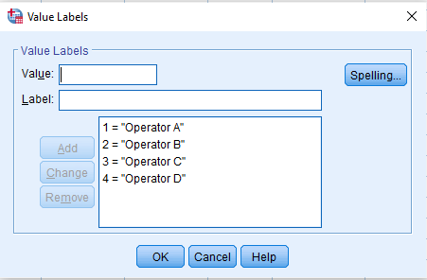
- Di Tab Data View mengisi data setiap variabel:
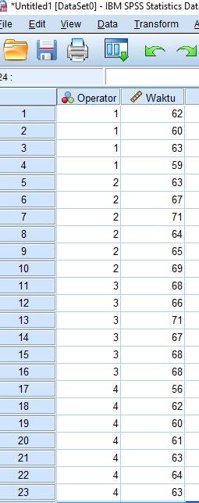
- Pilih menu Analyze Compare Mean One Way ANOVA
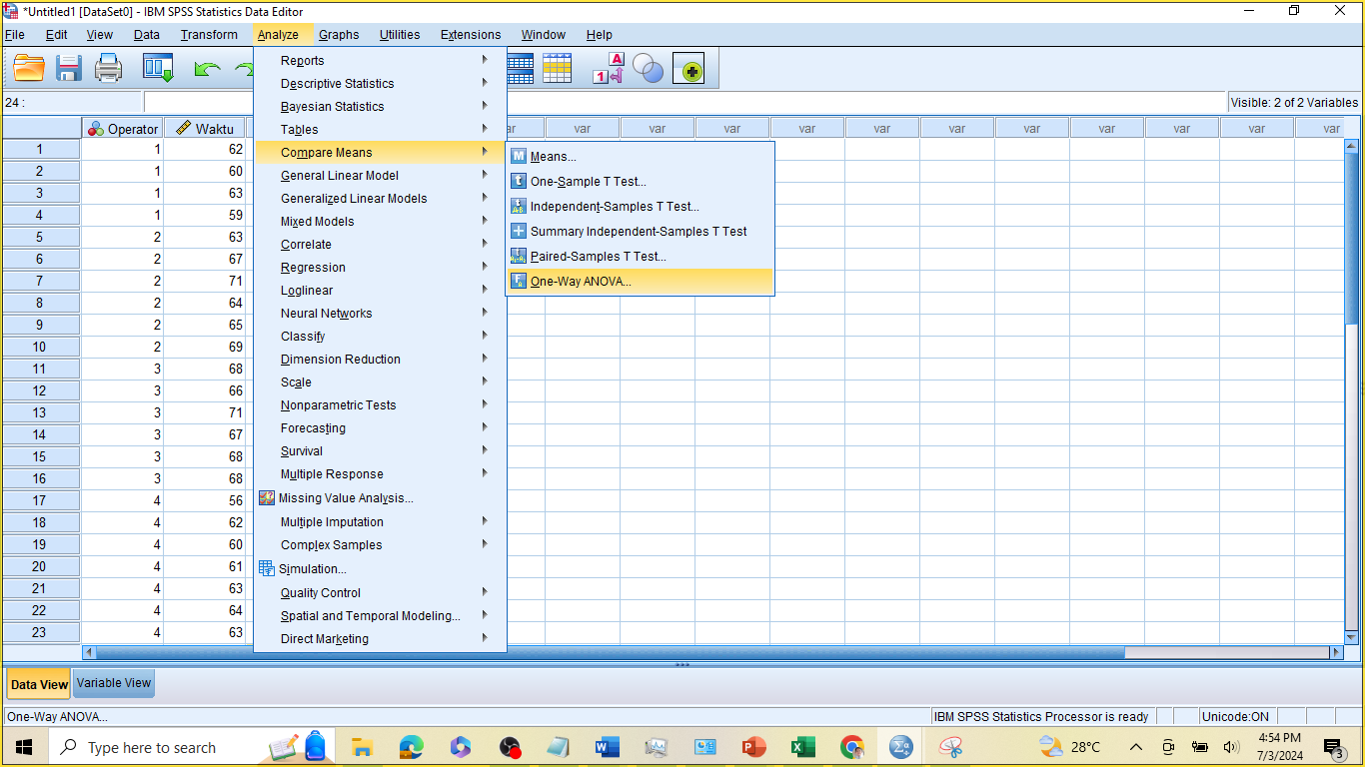
- Memasukkan variabel Waktu ke kotak Dependent List dan variabel Operator ke kotak Factor:
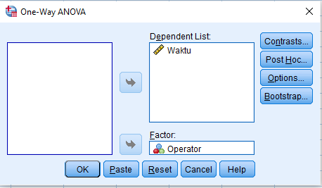
- Pilih menu Options Centang Descriptive dan Homogeneity of variance test Continue
- Pilih menu Post Hoc Centang Bonferroni dan Games Howell Continue klik OK
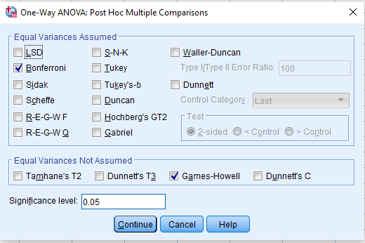
- Melihat Uji Homogenitas varians:
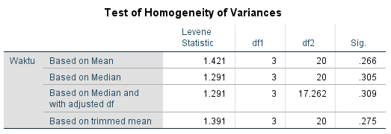
Karena p-value pada baris Based on Mean = 0,266 > alpha = 0,05, maka varians termasuk homogen dan memenuhi asumsi untuk dilakukan uji ANOVA.
- Melihat hasil Uji ANOVA:
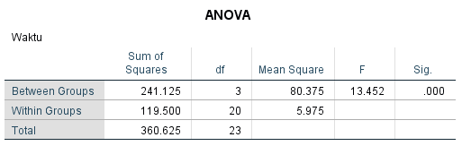
F hitung = 13,452
Menentukan nilai F tabel dengan alpha = 0,05 F_{α(k-1; N-k)} = F_{0,05(4-1=3; N-k=24-4=20)}. Lihat di tabel F dengan alpha = 0,05, lihat kolom ke 3 dan baris ke 20 seperti gambar berikut:

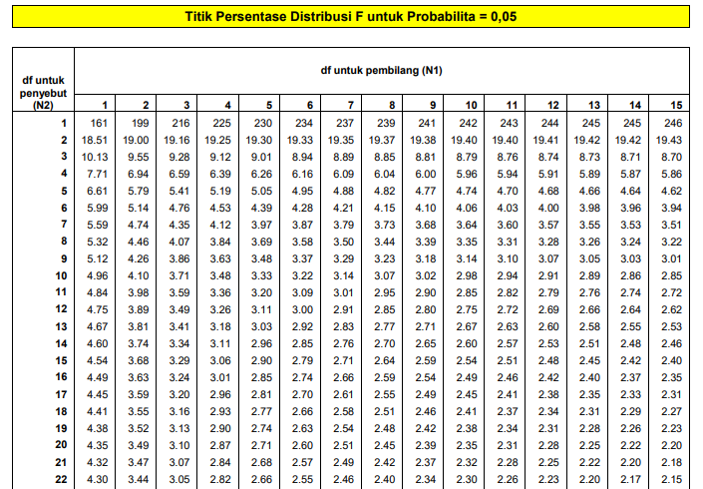

Kesimpulan:
Karena F hitung = 13,452 > Ftabel = 3,10, maka H0 ditolak yang berarti ada perbedaan yang signifikan pada rata-rata waktu proses dari keempat operator tersebut.
- Karena hasil Uji ANOVA menunjukkan adanya perbedaan, maka harus dilakukan pengujian kelompok operator mana saja yang berbeda berdasarkan Uji Bonferroni seperti gambar berikut:

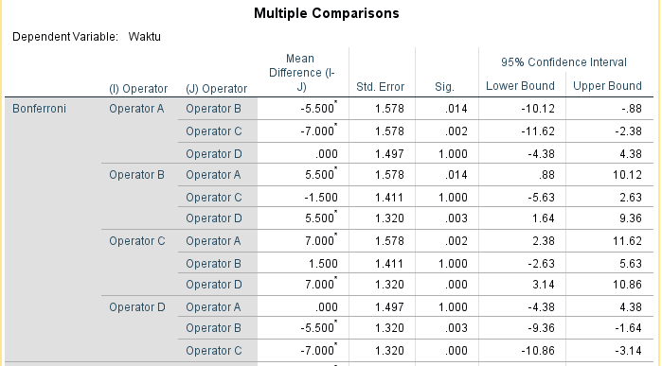

Berdasarkan signifikansi pada kolom Sig. dari gambar di atas terlihat bahwa kelompok yang berbeda ditunjukkan dari nilai signifikansinya yang lebih kecil dari alpha = 0,05 yaitu:
- Operator A berbeda dengan Operator B karena Sig. = 0,014
- Operator A berbeda dengan Operator C karena Sig. = 0,002
- Operator A tidak berbeda dengan Operator D karena Sig. = 1,000 (lebih besar dari 0,05)
- Operator B tidak berbeda dengan Operator C karena Sig. = 1,000 (lebih besar dari 0,05)
- Operator B berbeda dengan operator D karena Sig. = 0,03
- Operator C berbeda dengan Operator D karena Sig. = 0,000
Berdasarkan kolom Mean Difference pada gambar di atas dapat disimpulkan bahwa:
- Rata-rata waktu proses Operator B lebih lama dari Operator A dan D
- Rata-rata waktu proses Operator C lebih lama dari Operator A dan B
- Dengan demikian waktu proses yang paling lama adalah Operator C

